**短宣手記 — 林俊牧師 專欄**

-----------------------------------------------------------------------------------------------------------

**沒有錯過**

我在香港一個月中，其中使我覺得最具意義的服侍—就是一個臨終禱告。這也能說是宣教嗎？

某弟兄，你看，我沒有錯過親自在香港為你做最後的禱告，你也沒有錯過我為你的禱告。我求神給你肉身經歷創造的能力，回到你的家人身邊，神卻給你的靈魂永恆生命，回到天家，在已逝去的親人和天父身邊。我因此心情失落了一些時間，但是我還是尊重你和上帝的默契。你的生命是屬於你自己和上帝的。而上帝既然掌管一切，也當然包括你的生命。你隨著上帝的手牽你回天家了。但是你所愛的親人、養育的子女、教導的學生、共事的同工、同行的友人都在紀念你的時候，回憶你曾說過的話，曾得過你的教誨和幫助。他們不會錯過你銘刻於他們心中的金石良言和行動楷模。所以，你的不在就可以變得常在。我們因此也沒有錯過你。你雖匆匆離世，許多人的心深切懷念你，謝謝你讓上帝將你如石子擲進我們的心海中，泛起漣漪，延展至主再來。

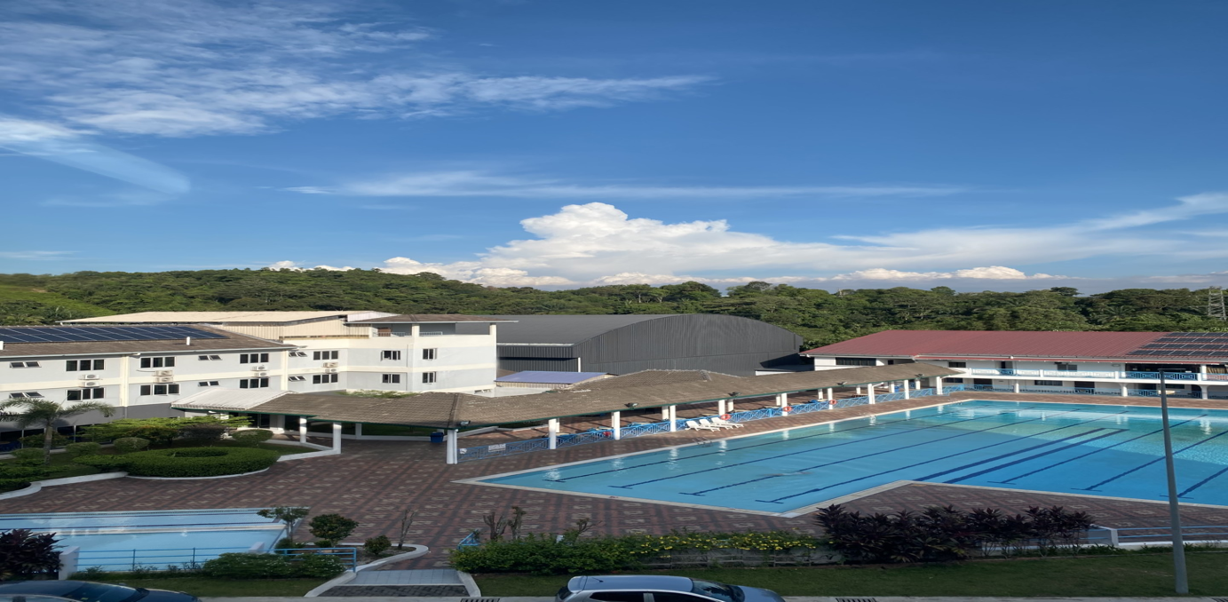

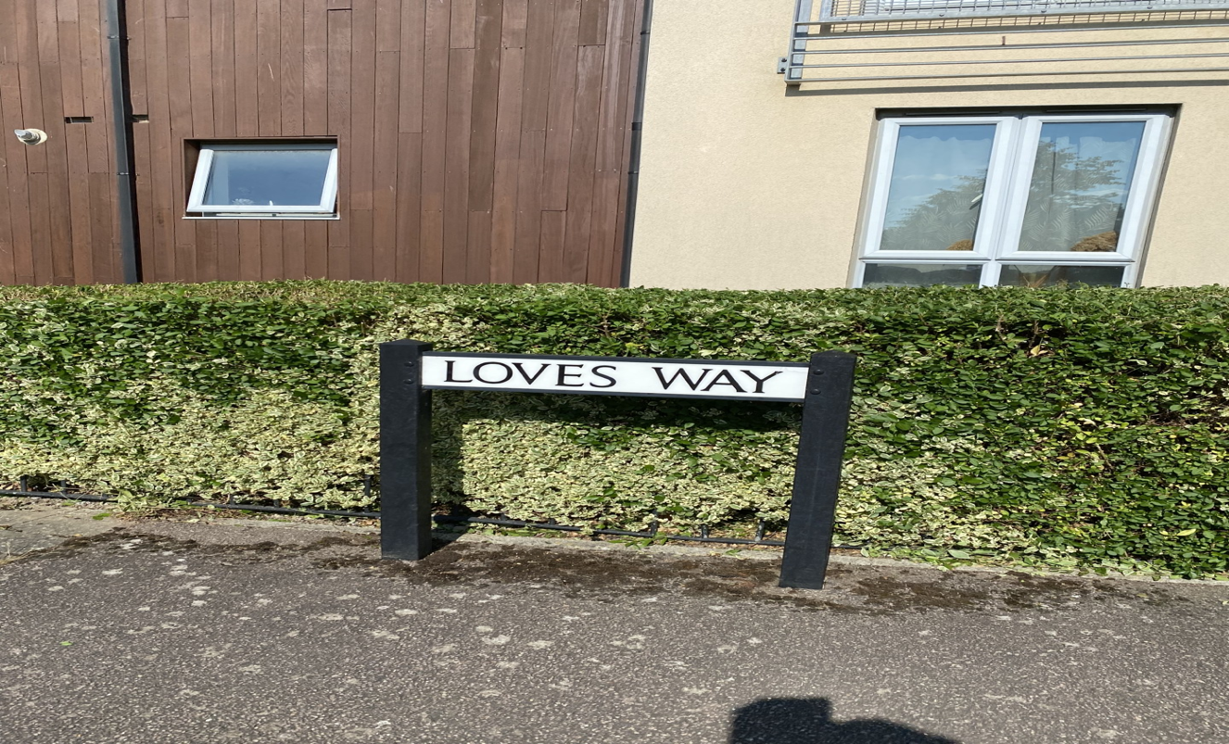

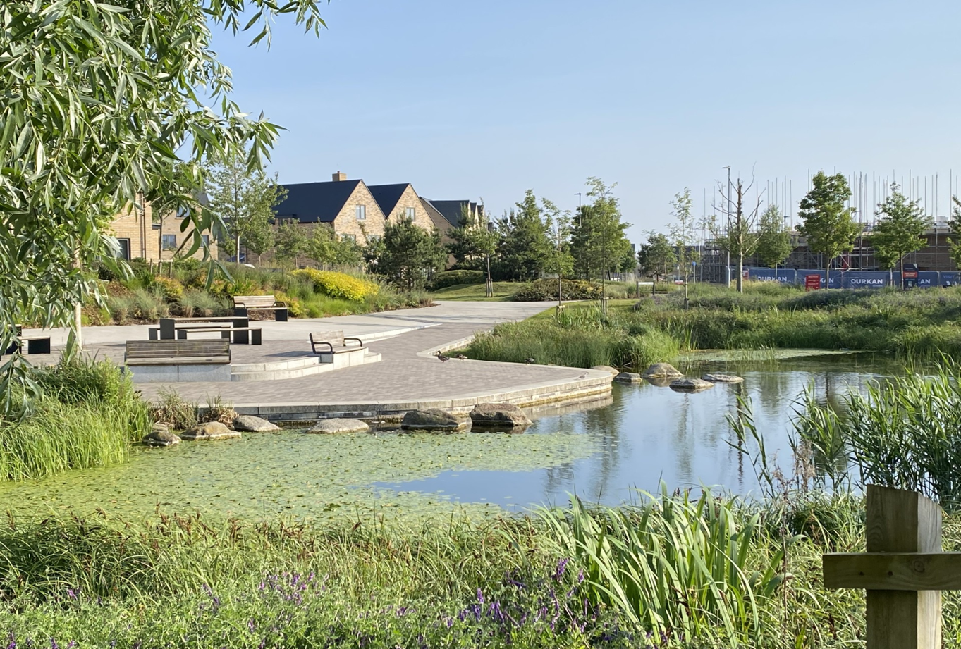

**奇妙經歷在宣教**

在港假期完了，回法國的途中，感覺這趟回港很奇妙。原本只想家聚，搜集論文資料、覆診、與相熟的教會及弟兄姊妹聚舊，沒想到以負責洗禮作序幕，以參與婚禮祈禱閉幕。期間要預備十多堂不同的崇拜講道信息、三次聖餐禮、五次宣教分享、為一個宗派教會領袖主講上下午連續的訓練，主持二次喪禮及慰勉，另有一次是人生首次在十號風球下負責喪禮慰勉。當然也見了許多弟兄姊妹。似乎是十分忙碌，但卻深感主在帶領每次活動，經歷主給予源源湧入的講道信息，給我平安的心和力量與體力去承擔不同的事奉，在為我作宣教的訓練和裝備。與主同行的宣教實在奇妙。我不知道為什麼還要訓練我，我只是聽命行事。

過去在香港教會工作卅多年，放假時作傳福音、講道、主持禮儀是常有的事，但想不到這次竟然在兩個月內發生那麼多事情，都能完成，實在是太奇妙。但也有些弟兄姊妹的邀約，我無法應承，有些能赴會則匆忙離開，為這些深感抱歉。每當我靜下來問自己為什麼會答應這些事情，我都不難找到答案，就是「這是宣教、也是宣教訓練」，尤其是那些沒有心理準備下要做的事情，它們都在訓練我告訴我宣教是什麼？是誰差你去傳的？如何在做海外宣教的同時也應該做好本地宣教？宣教該有什麼態度和行動等？若不是主的憐憫、差會諒解、弟兄姊妹寬容、工場弟兄姊妹容忍、我有資格去做宣教嗎？十號風球的挑戰下，我要持守作安慰者的召喚嗎？死亡的威脅和勢力真的不能勝過信靠主的信心嗎？（太十六18）也許我偶然有勝利，但卻是像在火場中僥倖逃生的人的狼狽，求主繼續憐憫我。

回到圖盧茲，才有喘氣的空間去看奇美的夕陽餘暉，默想主的奧妙。弟兄姊妹見到我，覺得我似充了電般精神，感謝奇妙恩主。請為中秋佳節前後來協助我們的短宣隊的事奉禱告，學生迎新活動，為我們小組的註冊教會的手續，為我要做功課的壓力，及未來事奉路向代禱。

**《環球華人宣教學期刊》第八十一期 Vol 10, No 3 (July 2025)**